8 Ide Dekorasi Ruang Tamu Sederhana agar Tampil Lebih Cantik dan Homy

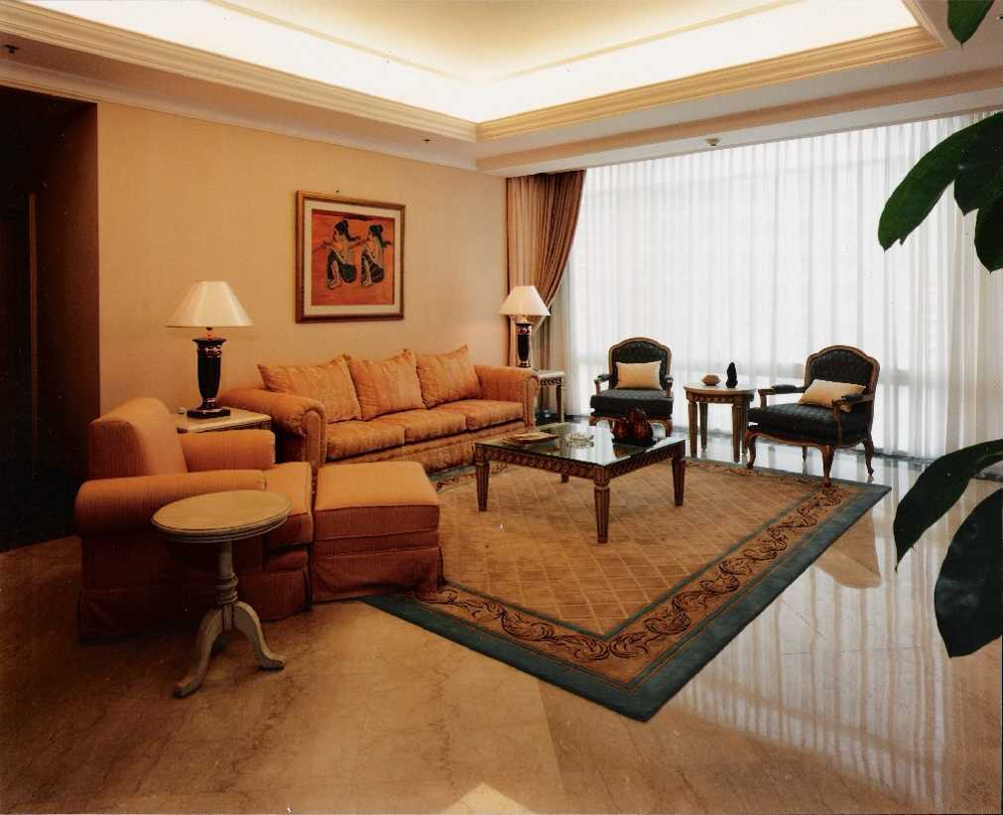
Cover Four Season Apartment karya Kurniadi Sugiarta (Sumber: arsitag.com)

Ruang tamu merupakan area yang pertama kali dimasuki oleh tamu yang datang berkunjung ke rumah Anda. Tidak heran bila ruang ini mendapat perhatian yang cukup besar dari para pemilik rumah.

Sebuah ruang tamu sederhana tetap bisa tampil cantik dan homy dengan penambahan beberapa dekorasi yang tepat. Bagi Anda yang sedang mencari ide dekorasi ruang tamu dapat melihat beberapa ide berikut sebagai sumber inspirasi:

Hias dengan Tanaman Hijau atau Bunga-bunga Berwarna Cerah
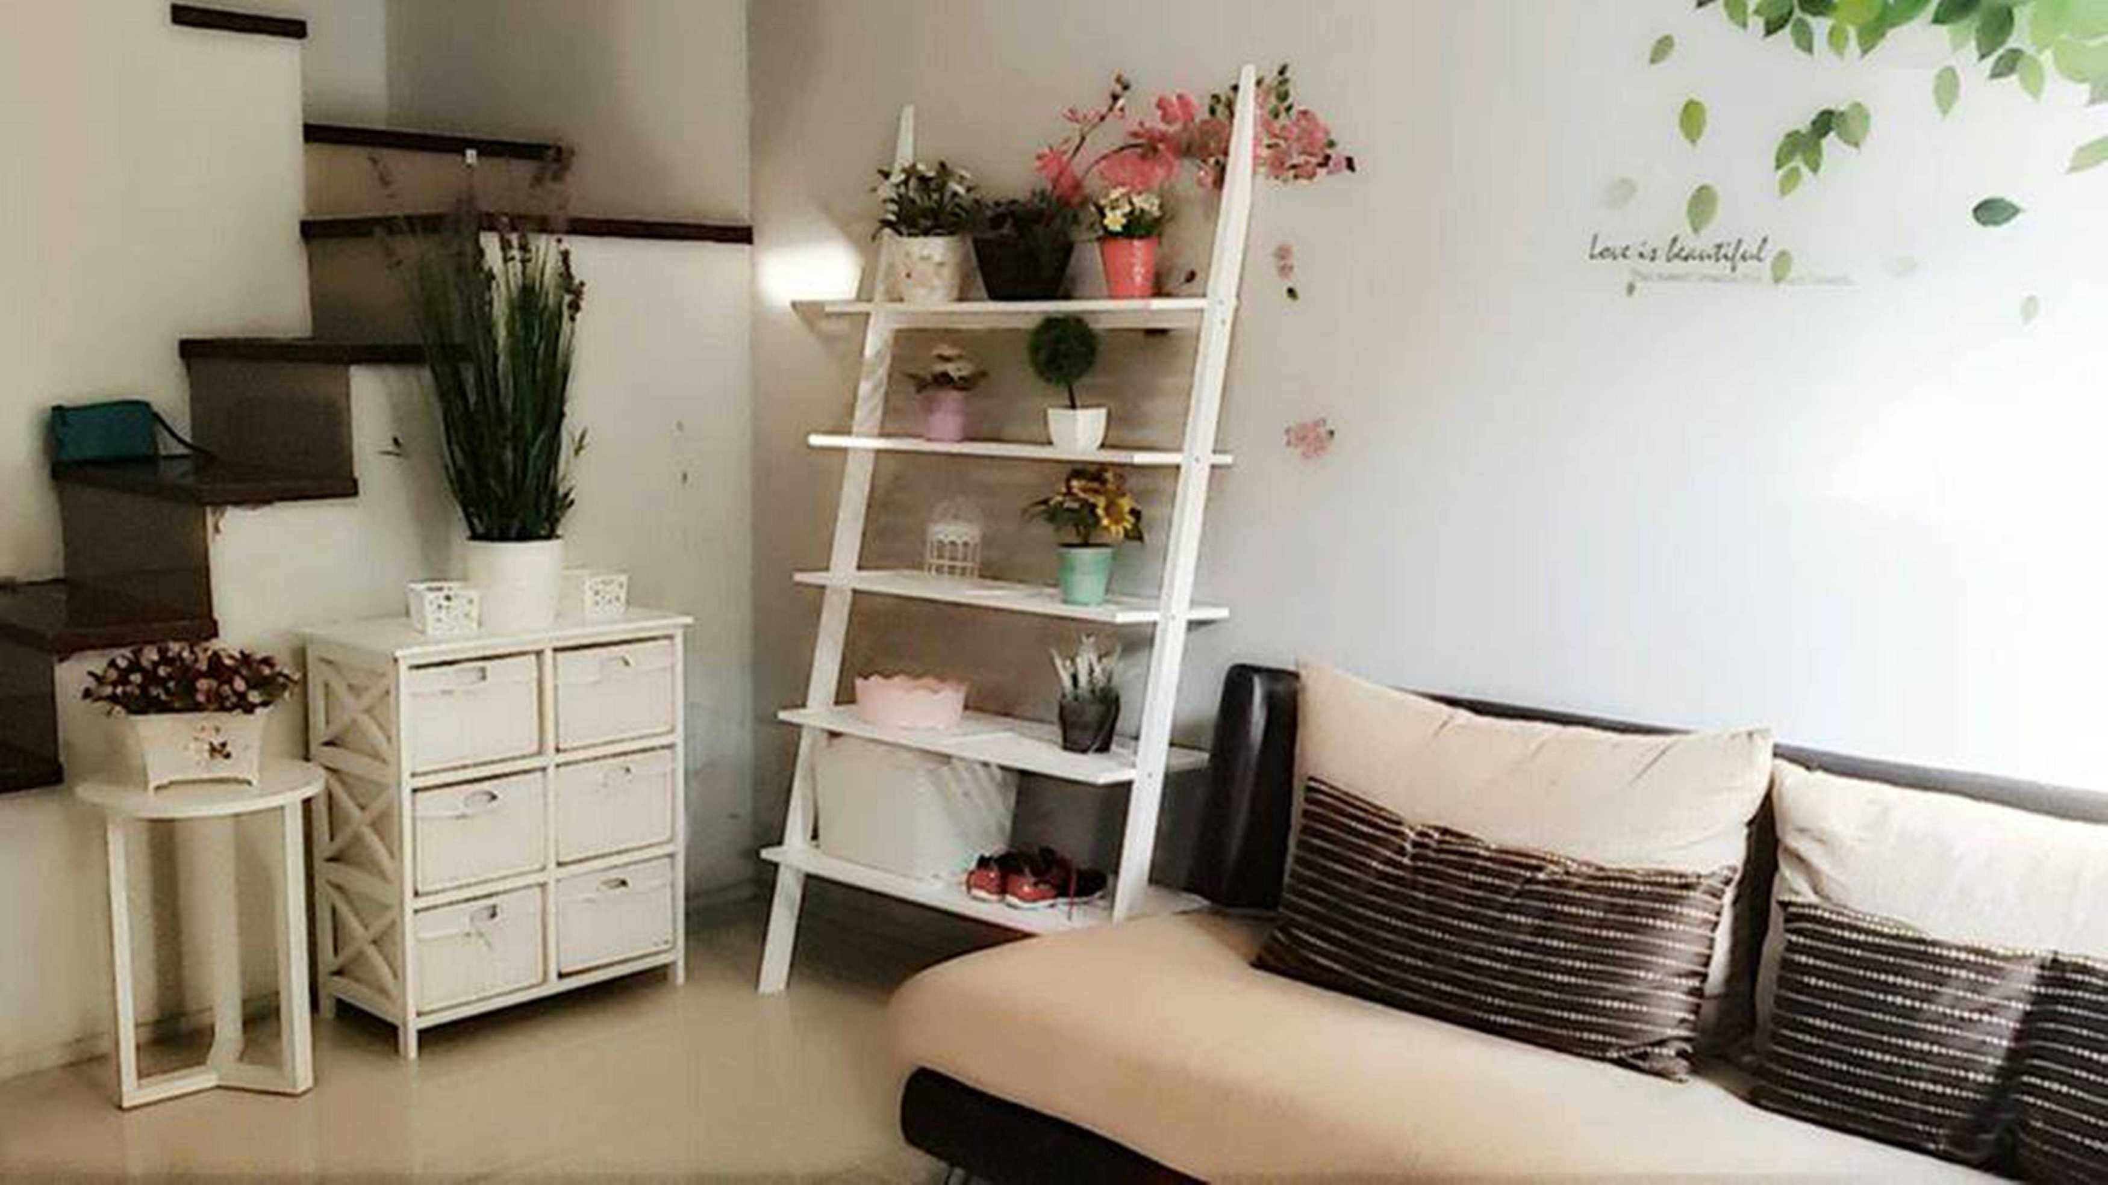
BW House karya MKI (Sumber: arsitag.com)

Manfaatkan tanaman hijau ataupun bunga-bunga berwarna cerah sebagai dekorasi ruang tamu Anda. Bila ruangan Anda didominasi oleh suatu warna tertentu misalnya putih, maka penambahan bunga-bunga akan memberikan warna yang dibutuhkan dalam ruangan. Jangan lupa pergunakan vas dengan warna, motif, ataupun bentuk yang unik. Penempatan tanaman hijau di sudut ruangan juga bisa menjadi pilihan untuk memberi kesan sejuk bagi mereka yang datang berkunjung.

Pajang Lukisan Favorit
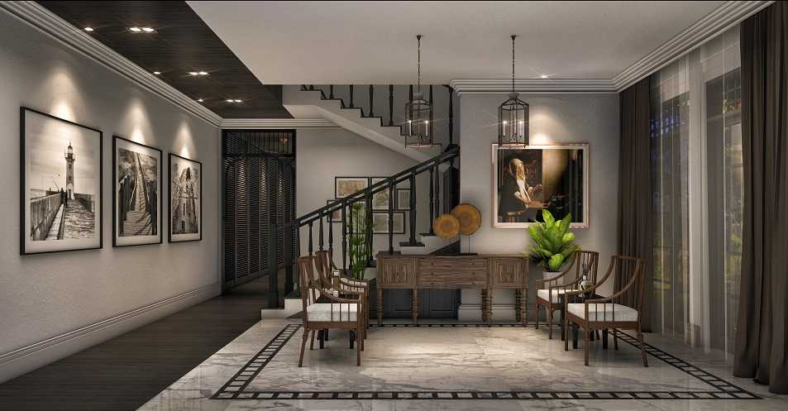
M House karya Teddykoo (Sumber: arsitag.com)

Pajang lukisan yang Anda suka sebagai bagian dekorasi ruang tamu. Lukisan merupakan sebuah sentuhan pribadi yang dapat menambah karakter dalam ruangan. Anda bebas memilih lukisan jenis apapun dalam ukuran apapun sesuai dengan ruangan tersebut.

Karpet Lantai dengan Motif Cantik
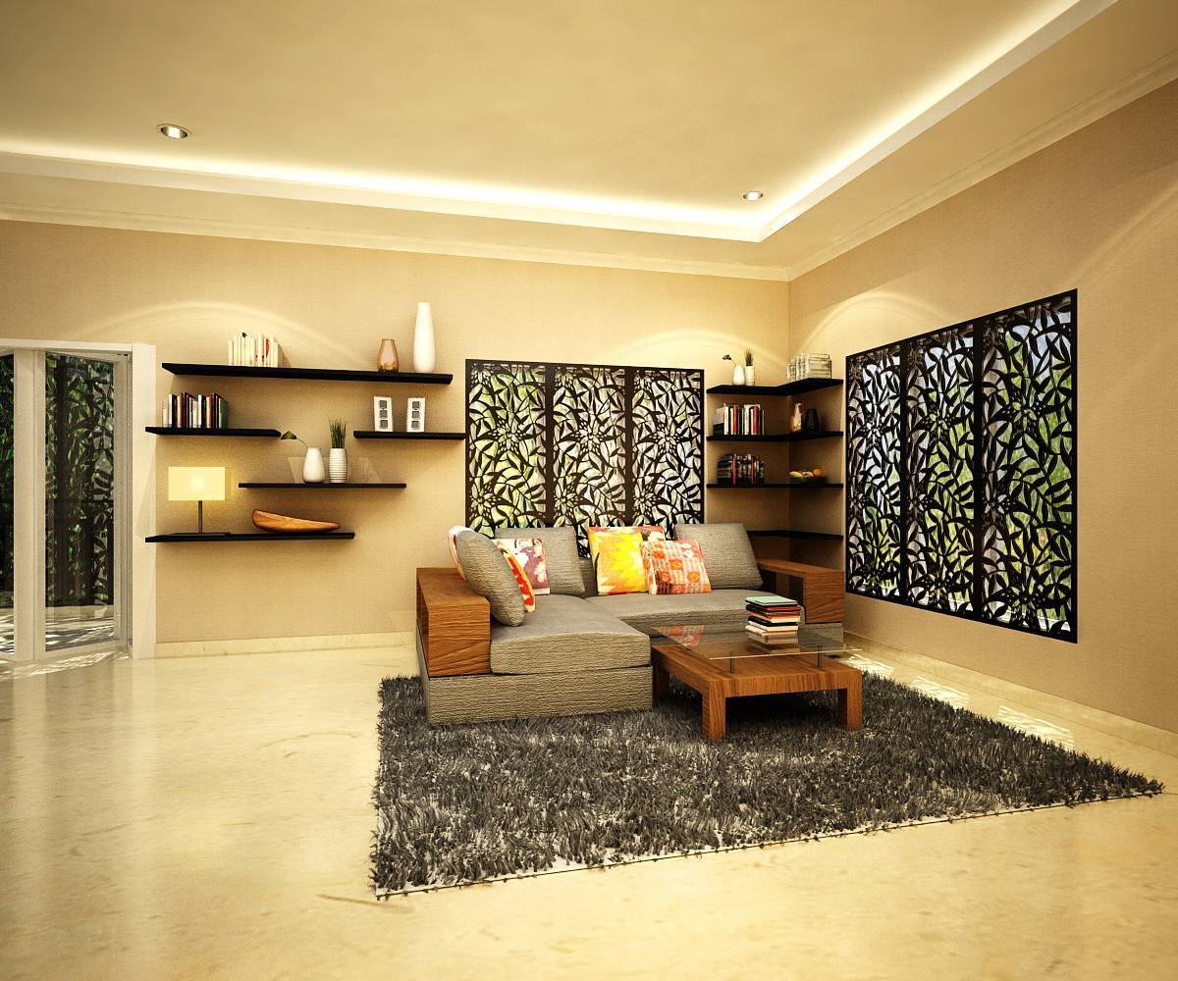
Jelambar house karya Ruang Komunal (Sumber: arsitag.com)

Anda juga bisa memanfaatkan karpet lantai sebagai dekorasi ruang tamu Anda. Karpet lantai tersedia dalam berbagai jenis ukuran, model, bentuk, warna, dan motif. Anda bisa memberikan kesan mewah dengan karpet berbulu atau kontemporer dengan karpet bermotif. Kesan dan atmosfer yang berbeda bisa dimunculkan dengan penggunaan karpet yang berbeda pula.

Lampu Gantung sebagai Sumber Penerangan
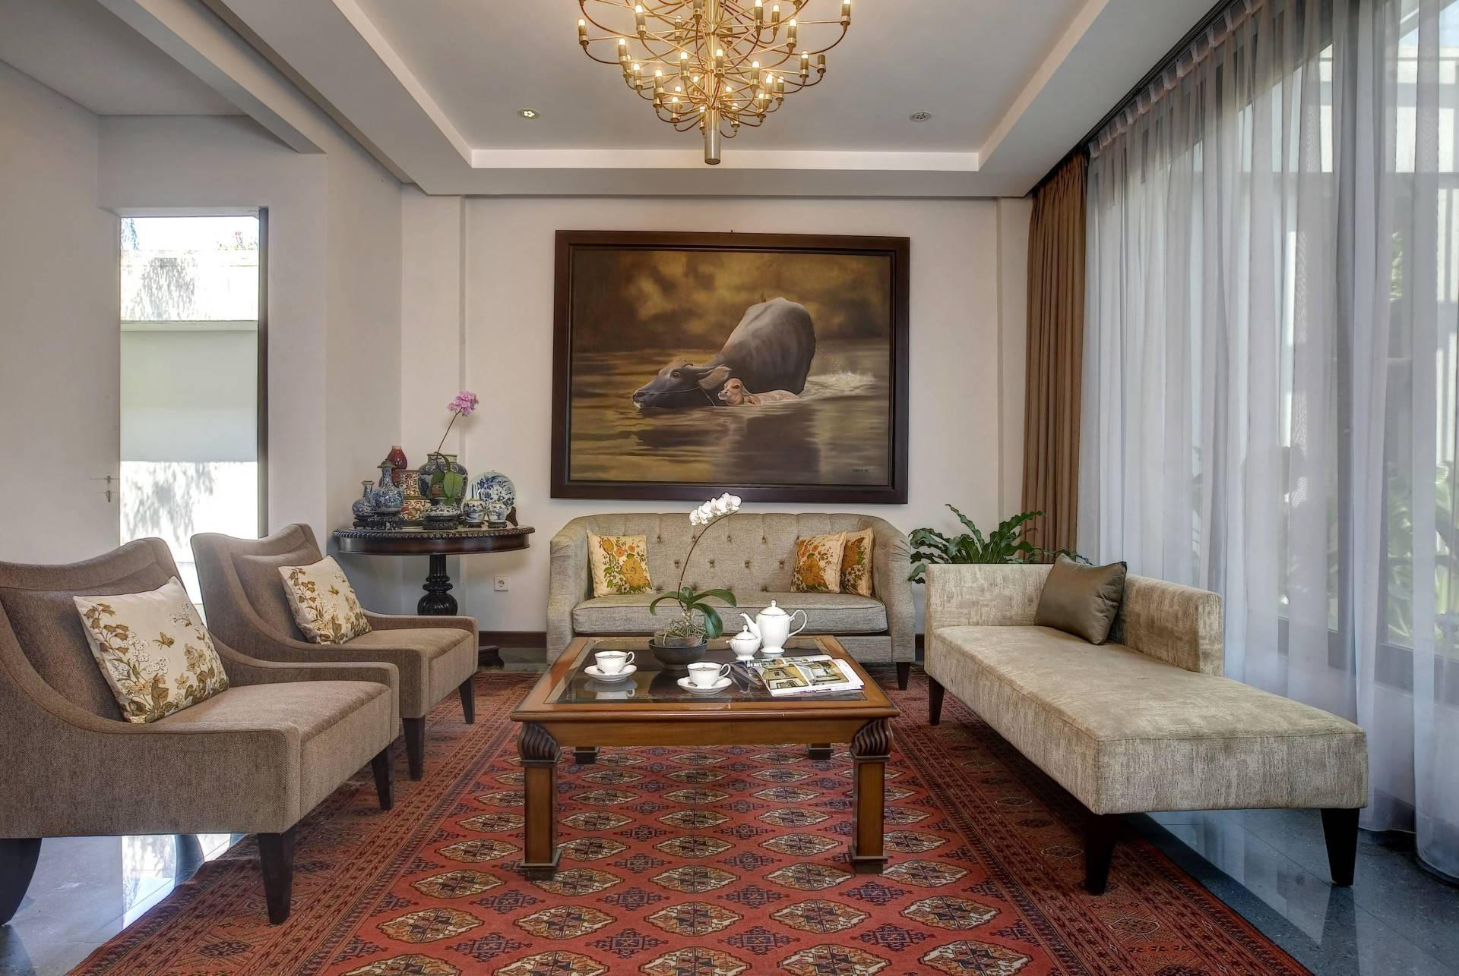
Pangkalan Jati House karya RAW Architecture (Sumber: arsitag.com)

Saat ini tersedia berbagai jenis desain lampu gantung atau chandelier, mulai dari yang terkesan rumit hingga yang sederhana. Mengapa tidak memasang lampu gantung di ruang tamu Anda? Selain menjadi sumber penerangan, sebuah chandelier juga berfungsi sebagai bagian dekorasi ruang tamu untuk memberikan tampilan yang cantik walau sedang tidak dinyalakan.

Wall Art yang Unik
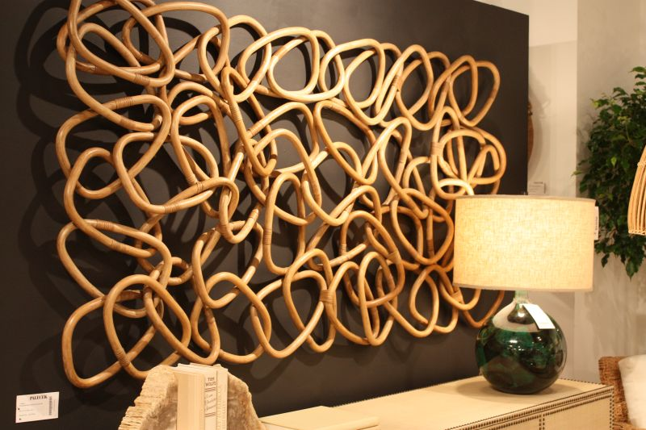
Belitan rotan yang menjadi wall art unik (Sumber: homedit.com)

Saat ini hiasan dinding hadir dalam berbagai rupa dan bentuk. Pilihan wall art yang tersedia saat ini begitu beragam, jadi bukan tidak mungkin Anda akan menemukan sesuatu yang Anda sukai dan menjadikannya sebagai dekorasi ruang tamu.

Pantulkan Cahaya dengan Cermin
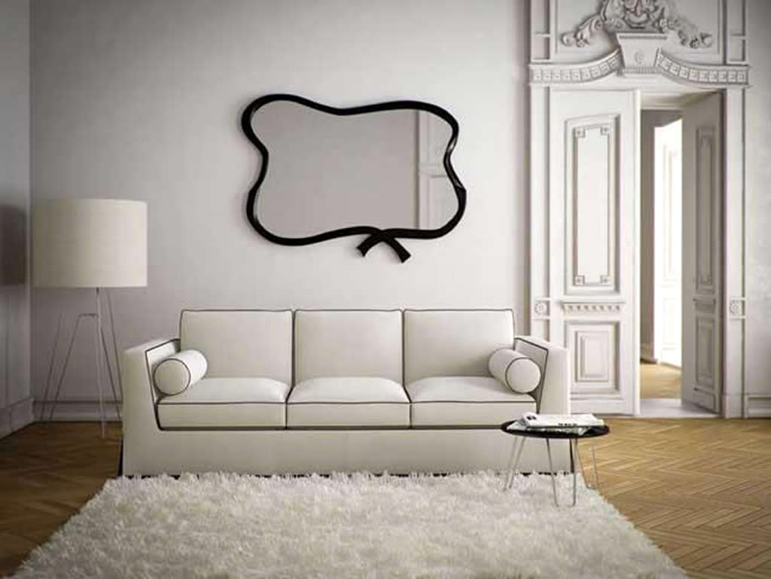
Cermin dengan bentuk tak biasa (Sumber: cfusrug.org)

Untuk Anda yang memiliki ruang tamu berukuran kecil, maka Anda bisa memanfaatkan cermin untuk memantulkan cahaya sehingga tercipta kesan ruangan yang lebih besar dan terang. Dapatkan juga fungsi ganda dari cermin sebagai dekorasi untuk ruang tamu dengan memilih desain dan bentuk cermin yang unik.

Tunjukkan Barang Koleksi Anda
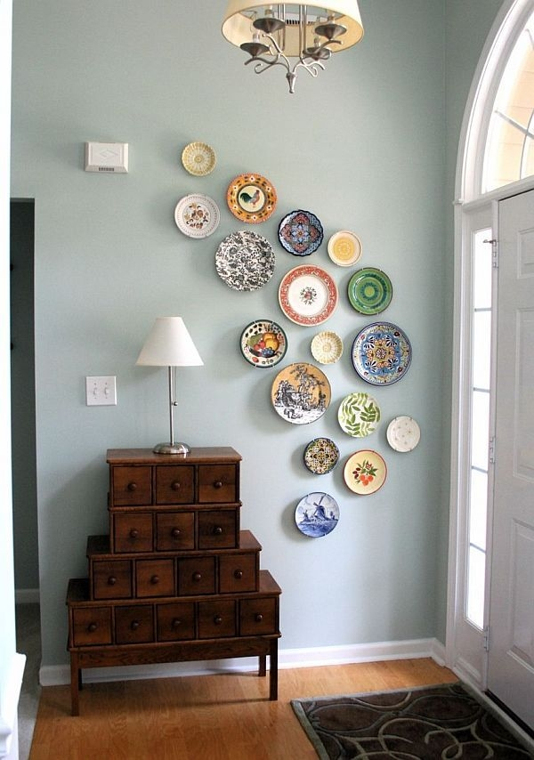
Pajangan dinding piring antik (Sumber: scarletsrevenge.com)

Apakah Anda memiliki barang koleksi tertentu? Anda bisa mempergunakan barang koleksi tersebut untuk mendekorasi ruang tamu Anda. Barang koleksi seperti action figure, piring antik, buku-buku karangan penulis favorit, jam dinding antik, kain batik atau mungkin souvenir dari berbagai daerah dan negara yang pernah Anda kunjungi. Anda bisa memajangnya dalam lemari kaca, rak gantung, atau cukup dengan menempelkannya di dinding.

Pajang Pernak-pernik dengan Rak yang Unik
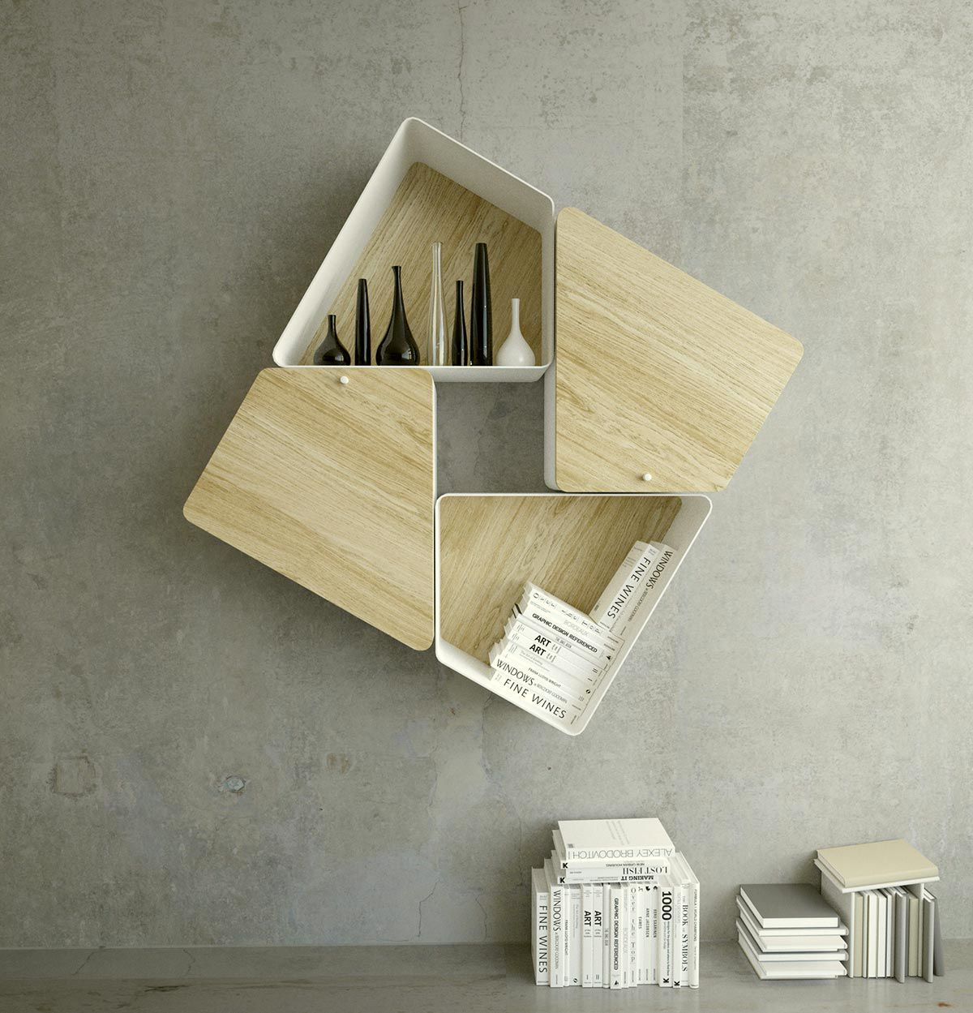
Rak penyimpanan dengan bentuk tak biasa (Sumber: pinterest.com)

Bila Anda memilih untuk memajang pernak-pernik sebagai dekorasi ruang tamu, maka tambahkan sentuhan akhir dengan cara menggunakan rak yang bentuknya unik. Rak pajangan tidak harus berbentuk persegi seperti yang umum kita temukan. Tersedia banyak rak dalam bentuk yang unik, atau Anda bisa membuatnya sendiri dari barang-barang yang ada di rumah Anda misalnya saja rak dari tangga, atau tumpukan kotak-kotak kayu.

